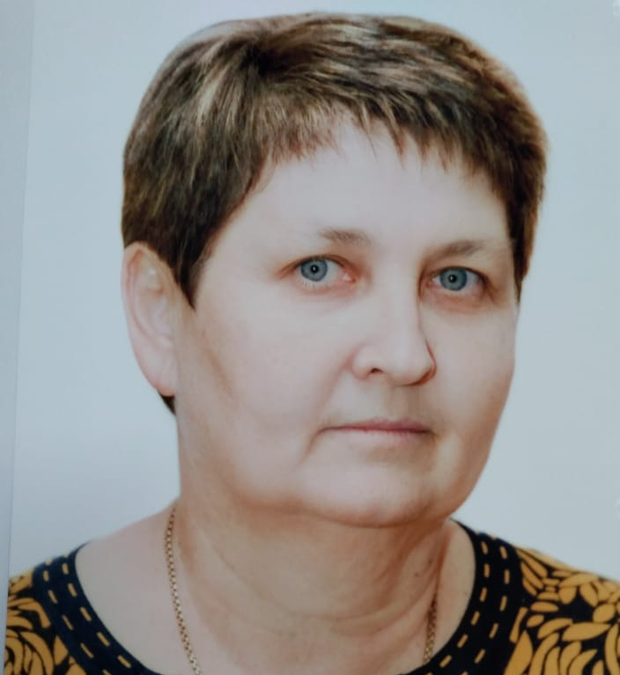
В августе 2020 года в моей семье случилась беда – произошло возгорание частного домовладения. Пострадали крыша, окна. Но мир, не без добрых людей. Есть люди, которые не способны пройти мимо и всегда готовы поддержать и оказать поддержку.
Районная организация Профсоюза образования, коллектив детского сада №3 оказали экстренную помощь мне и моей семье. В очередной раз мы почувствовали, что наш Профсоюз не оставит нас в беде! Примите слова искренней благодарности и сердечной признательности за то, что Вы смогли почувствовать чужую боль, за участие в судьбах людей, нуждающихся в помощи.
Пономарева Людмила Борисовна, повар МБДОУ д/с №3, станицы Кущевской, Кущевского района, Краснодрского края.

